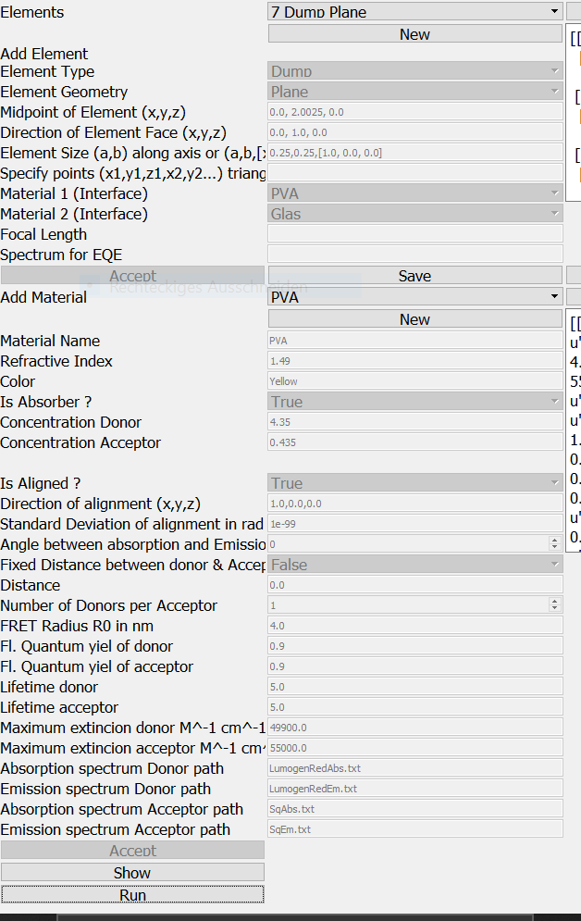RayTracer Programm:

Öffnen des Programms:

Dektop/Julia/RayTracer

iPython.exe

cd D:\Desktop\Julia\RayTracer

run RayTracerGui.py

Elements:

|  |  |
| --- | --- |
| Mirror | Idealer Spiegel |
| Thin Lens | Linse |
| Dump | Detektor -> keine Reflexion, Photonen werden „gesammelt“. |
| Interface | Grenzfläche -> Material muss definiert werden |

Geometrie:

Plane, Circle, Cylinder, Triangle, Box

Midpoint of Element: Mittelpunkt der geometrischen Form

Direction of Element Face: In welche Ebene liegt die Fläche? Bsp. 1,0,0 Ebene liegt in der y,z Ebene.

* Normalenvektor der definierten Ebene

Element size: a,b: Falls Winkel nicht 45 Grad auch noch einmal einen Vektor (Bsp: 0.0, 0.1, 0.0)

Add Material:

Material Name: Bsp: PMMA

Refractive Index: Brechungsindex

Color: Definiert die Farbe des Strahls

Is Absorber?: PVA mit Farbstoffen -> True

Direction of Alignment:

Standart Deviation of alignment: 1e-99

Angle between absorption and Emission Dipole Moment: 0

Fixed Distantance: False

FRET Radius R0 in nm: 4

Fl. Quantum Yield: 0.9

Lifetime: 2.5 ns

Spektren: Pfad der txt Dateien der Farbstoffe

Photon Generation:

Number: Zum testen 10 Photonen, später 1000-10000

Distribution: Directional Strict (Laser)

Emission Wavelenght: specified Wavelenght

2.2 g (Masse PVA)/ 1.19 g/cm^3 (Dichte PVA)= 0.00184  
  
0.0035 g (C6) / 350.43 g/mol = 0.00000998 mol  
  
--> 0.00998 mmol/ 0.001848 = 5.4 mmol/L

